**小四班每日动态**

**10月09日 星期日 晴**

**每一个小日子**

**来园情况**

1.幼儿来园人数：小四班应到25人，实到24人。

2.国庆长假结束后，孩子们的进步很大，能有序地进行活动，规则意识越来越强了，早上来园能主动打招呼，能学着整理自己的物品，来看看小朋友的表现吧。

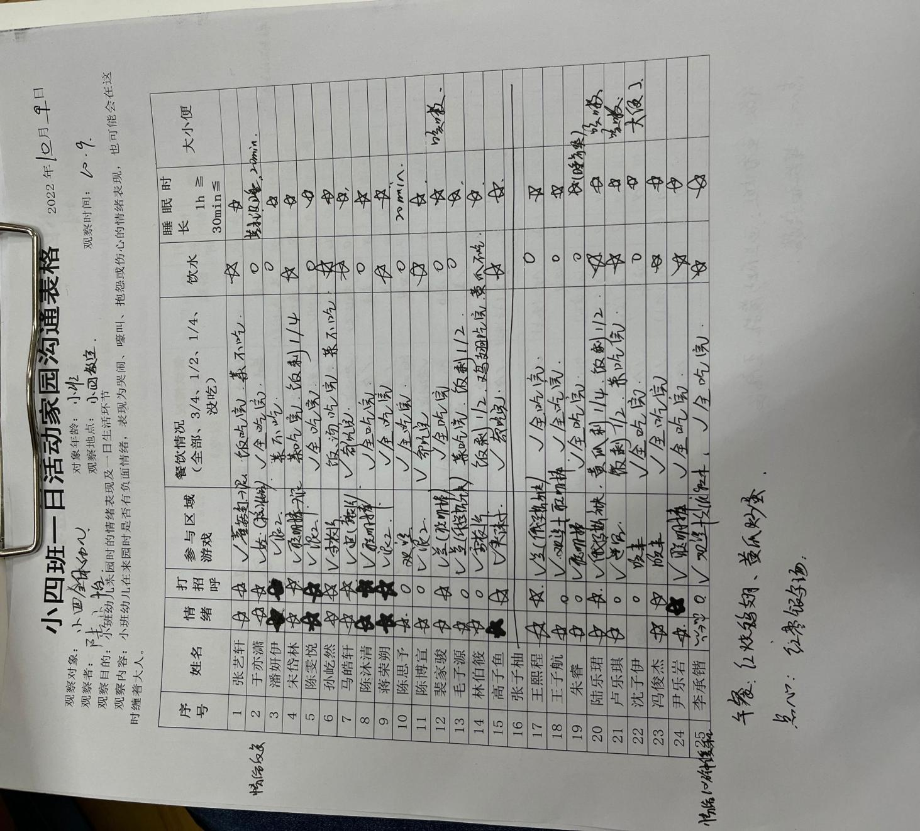

涂色《头盔》。本次活动是一节涂色活动,小班幼儿对于交通安全知识已经有一定程度的了解。例如：了解红灯停、绿灯行、黄灯等一等，知道在马路上要走人行横道线，但是部分长辈们的交通安全意识较差，电瓶车来接孩子的时候往往不戴头盔，安全意识淡薄。“交通安全问题”是孩子们每时每刻都必须关注的，而骑电瓶车戴头盔是基本的安全常识，很多交通事故引起的人员伤亡，都是因为没有戴好头盔，本次活动引导幼儿了解头盔的特征和作用，并且给头盔涂色，增强幼儿的自我保护意识，知道随时把安全放在首位，助推养成安全习惯。

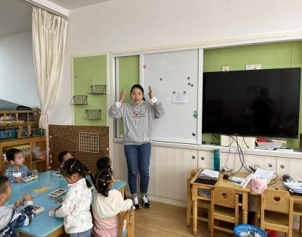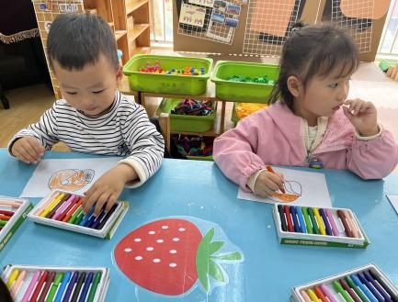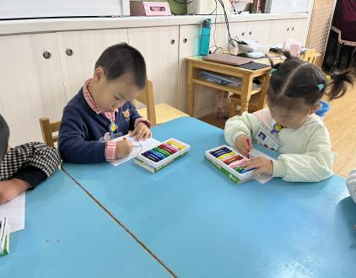

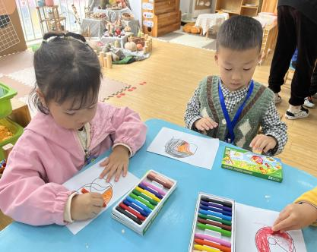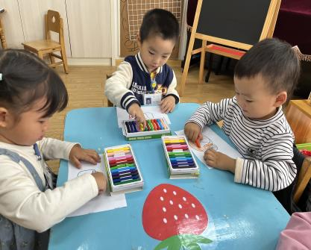

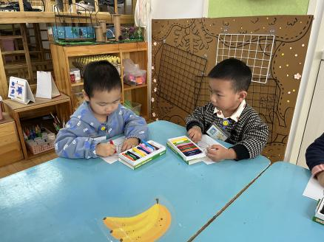

**温馨提示**

★大家好，请今天做核酸的7位小朋友明天上午8点前上传核酸报告哦。

★快乐家园还没带来的小朋友明天早晨入园时带来哦。

★今天部分小朋友没有带来图书，请没有给孩子准备绘本的家长为孩子准备一本绘本故事，供孩子们中午进行分享阅读哦。